**Самостоятельная работа №6**

**Группы ИС/б-21-3-о Пышногуба Виктора Сергеевича**

**Вариант 6.2**

1. Определить, какие действия выполняет программа, описать входные и выходные данные, нарисовать схему алгоритма

#include <stdio.h>

int main()

{

int k=0,x;

printf("Введите число (666 exit):");

scanf("%d",&x);

while(x!=666)

{

if (x <= 0) k+=1;

scanf("%d", &x);

}

printf("k=%d",k);

return 0;

}

Программа предназначена для подсчета в цикле количества введенных чисел с клавиатуры, меньших либо равных 0. При вводе числа 666 программа завершит свою работу.

Входные данные: целочисленная переменная.

Выходные данные : количество элементов меньших либо равных нулю.



Рисунок 1 – Структурная схема алгоритма программы

2. Используя цикл while, написать программу вычисления членов ряда S=1/(3*4)+2/(4*5)+...+n/[(n+2)(n+3)], c точностью до члена ряда, меньшего 0.0005, а также

изобразить схему программы.

#include<stdio.h>

#include<windows.h>

#include<math.h>

int main() {

SetConsoleCP(1251); // Задаем таблицу символов для консоли.

SetConsoleOutputCP(1251);

double s=0, temp=1000, n=1;

while (temp >= 0.0005)

{

temp = n / ((n + 2) * (n + 1));

s += temp;

n++;

}

printf("Сумма ряда чо члена ряда меньшего 0.0005 = %f", s);

}

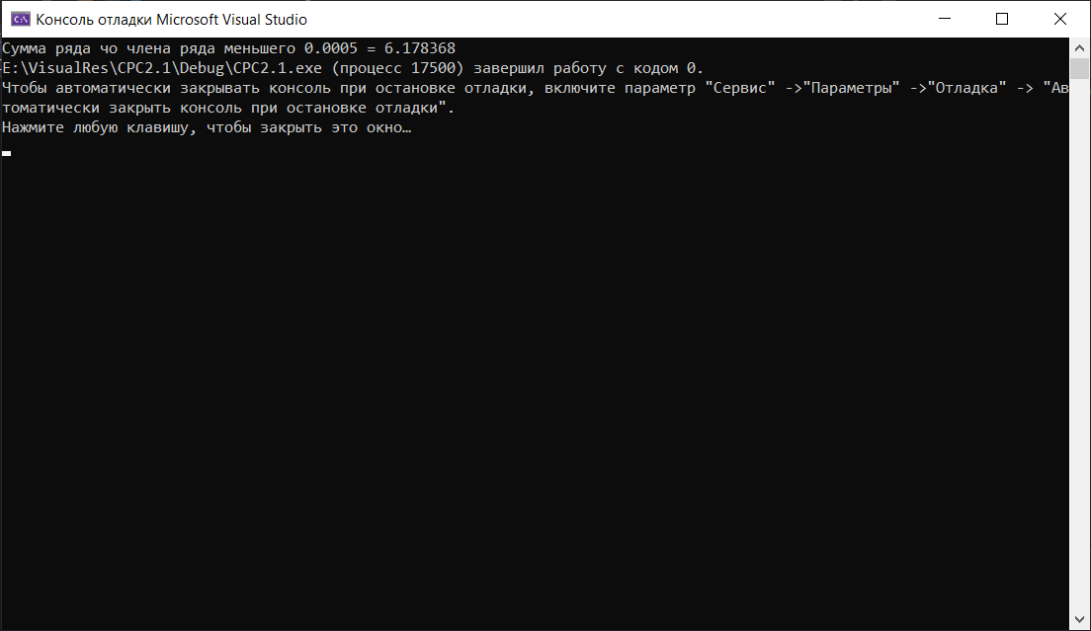

Рисунок 2 – Результат вычисления суммы ряда до элемента меньшего 0.0005.



Рисунок 3 – Структурная схема программы из задания №2

1. Используя цикл do wlile, написать программу вычисления членов ряда S=cos(x)+cos(2x)/2+cos(3x)/3+...+cos(nx)/n, c точностью до члена ряда, меньшего а по модулю. Значение а выбирает пользователь.

#include<stdio.h>

#include<windows.h>

#include<math.h>

int main() {

SetConsoleCP(1251); // Задаем таблицу символов для консоли.

SetConsoleOutputCP(1251);

float s=0, temp, n=1,a,x; printf("Введите x : \n");

scanf("%f",&x); printf("\nВведите a : \n"); scanf("%f", &a);

do

{

temp = cos(x*n)/n;

s += temp;

n++;

} while (abs(temp) >= a);

printf("Сумма ряда чо члена ряда меньшего %f = %f", a,s);

}

1. Написать программу, соответствующую схеме алгоритма.

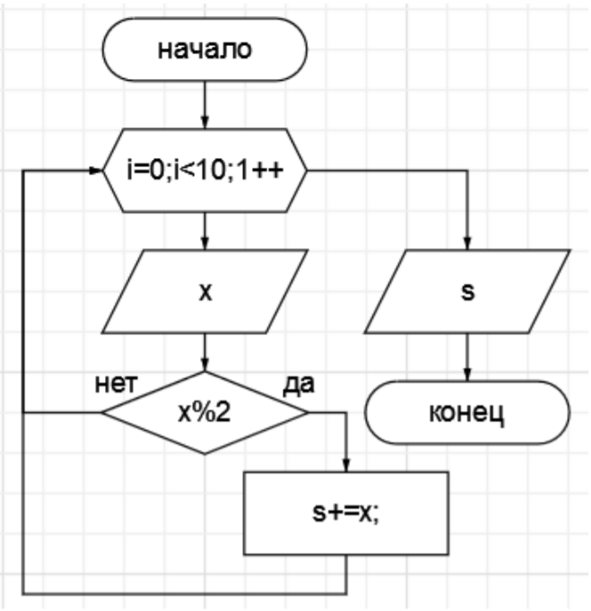

Рисунок 4 – Схема алгоритма для задачи 4

#include<stdio.h>

#include<windows.h>

#include<math.h>

int main() {

SetConsoleCP(1251); // Задаем таблицу символов для консоли.

SetConsoleOutputCP(1251); int x,s=0;

for (int i = 0; i < 10; i++)

{

scanf("%d", &x);

if (x % 2)

{

s += x;

}

}

printf("\n сумма = %d", s);

}

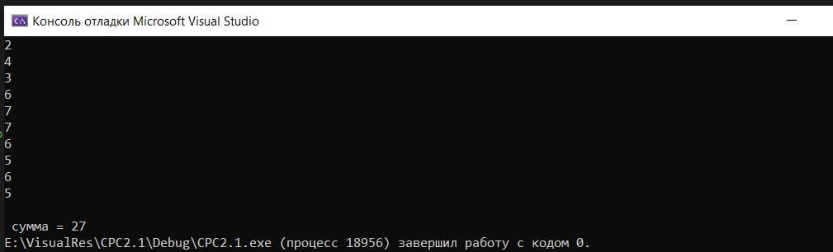

Рисунок 5 – Результат работы программы в задании 4

1. Написать программу, вычисляющую y=(2n-1)!, n>0.

#include<stdio.h>

#include<windows.h>

#include<math.h>

int main() {

SetConsoleCP(1251); // Задаем таблицу символов для консоли.

SetConsoleOutputCP(1251); int n,s=1;

scanf("%f", &n);

if (n>0)

for (int i = 1; i<=n;i++)

{

s *= (2 * i - 1);

}

printf("\n сумма = %d", s);

}

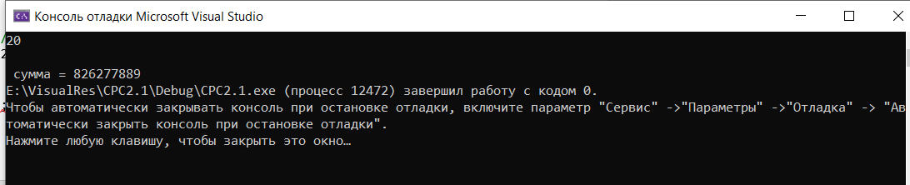

Рисунок 6 -Результат работы программы в задании 5.

1. Дано 100 вещественных чисел. Написать программу, определяющую, образуют ли они убывающую последовательность.

#include<stdio.h>

#include<windows.h>

#include<math.h>

const int n = 100;

int main() {

SetConsoleCP(1251); // Задаем таблицу символов для консоли.

SetConsoleOutputCP(1251); float a,temp; int res = 1;

scanf("%f", &a); temp = a;

for (int i = 0; i < n; i++)

{

scanf("%f", &a);

if (a > temp)

{

res = 0;

}

temp = a;

}

if (res) {

printf("\nПоследовательность убывающая");

} else printf("\nПоследовательность не убывающая");

}

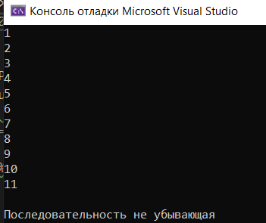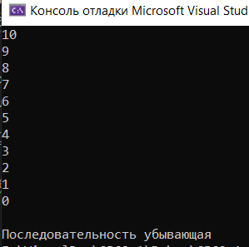

Рисунок 7 – пример работы программы из задания №6 при 10 элементах.

1. Дана непустая последовательность ненулевых целых чисел, за которой следует 0. Написать программу, определяющую, сколько раз в этой последовательности меняется знак. (Например, в последовательности 1, -34, 8, 14, -5 знак меняется 3 раза).

#include<stdio.h>

#include<windows.h>

#include<math.h>

const int n = 10;

int main() {

SetConsoleCP(1251); // Задаем таблицу символов для консоли.

SetConsoleOutputCP(1251); int a,temp; int res = 0;

scanf("%d", &a); temp = a;

while (1)

{

scanf("%d", &a);

if (a == 0) break;

if (temp >= 0)

if (a < 0) res++;

else if (a >= 0) res++;

temp = a;

}

printf("Знак меняется %d раз", res);

}

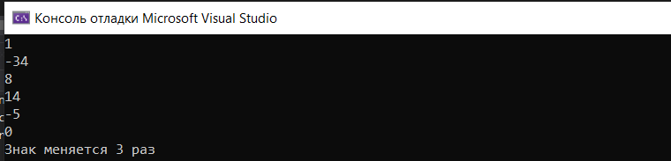

Рисунок 8 – Результат работы программы по подсчету количеств перемен знаков(задание №7)

1. Дано натуральное число. Написать программу, вычисляющую сумму цифр этого числа.

#include<stdio.h>

#include<windows.h>

#include<math.h>

const int n = 10;

int main() {

SetConsoleCP(1251); // Задаем таблицу символов для консоли.

SetConsoleOutputCP(1251); int a,chislo; int res = 0;

scanf("%d", &a);

while (a >= 10)

{

chislo = a % 10;

a = a / 10;

res += chislo;

}

res += a;

printf("Сумма чисел = %d ", res);

}

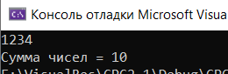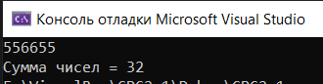

Рисунок 9 – Результаты вычисления суммы чисел (задание №8)